**Эффективные логопедические практики**

***Садыкова Марина Владимировна***

*Учитель – логопед, высшая квалификационная категория*

*МАДОУ – детский сад №15, г. Среднеуральск*

На своих занятиях учитель - логопед решает множество задач.

* Создание необходимой артикуляционной базы для постановки звуков;
* Коррекция произносительной стороны речи;
* Развитие фонематических процессов;
* Развитие слоговой структуры слова;
* Расширение пассивного и активного предметного и глагольного словаря, а также словаря признаков, по всем лексическим темам, предусмотренным программой;
* Развитие грамматического строя речи;
* Развитие фразовой и связной речи речевого общения;
* Развитие общей и мелкой моторики;
* Развитие психических функций.

Именно по этой причине логопед находится в постоянном поиске таких практик, которые помогли бы ему в решении этих задач наиболее эффективно. Ведущей игровой деятельностью в детском саду является игра. Мы даем знания, развиваем речь, автоматизируем звуки через игру. Возьмем, например, артикуляционную гимнастику (далее АГ) – специальные упражнения для развития языка и губ. Их мы выполняем на каждом занятии, и чтобы этот процесс не казался скучным, однообразным, играю с детьми, применяю разные виды артику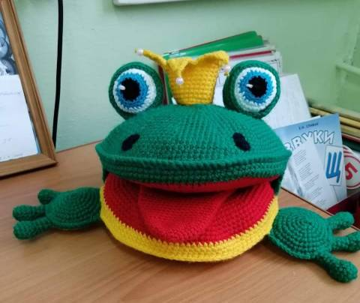ляционной гимнастики. Например, «Звериная артикуляционная гимнастика», артикуляционная гимнастика с игрушкой, у меня это лягушка - говорушка, АГ под музыку, АГ по временам года, презентации с АГ, сказки о язычке. Это позволяет заинтересовать детей, они с большим удовольствием включаются в работу.

Рисунок 1 Лягушка - говорушка.

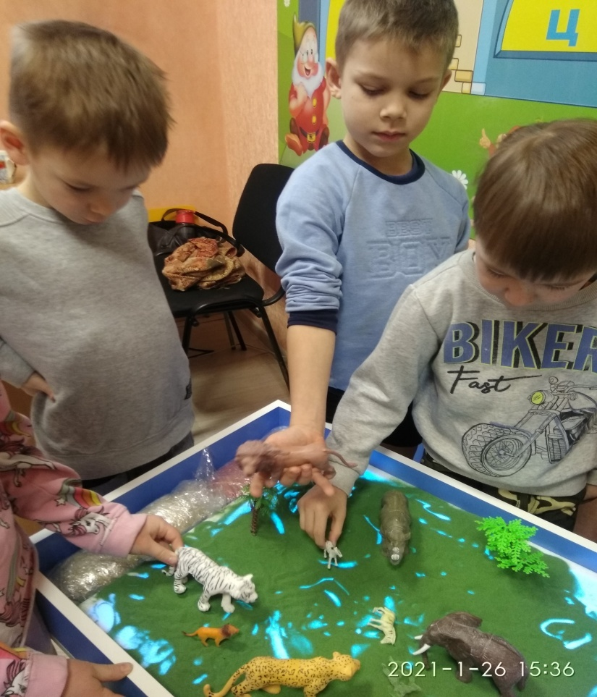 Еще одна эффективная практика, используемая мной - это пескография. Для детей это игра с песком, а для меня это метод решения коррекционных задач. Песок гармонично развивает все познавательные функции, а также моторику и речь. Дети, играют с песком и избавляются от негативных эмоций, расслабляются и снимают нервное напряжение. Здесь мы шагаем пальчиками по песку, рисуем дорожки, заборчики, дождик, лесенки, волны, змеек. Все, на что хватает фантазии, и параллельно проговариваем слоги, слова, чистоговорки. Могу спрятать в песок «сокровища» - маленькие предметы, картинки. Ребенок их откапывает и произносит название предмета, описывает его (гладкий-шершавый, большой – маленький и т.д.) Часто использую эту игру для запуска речи. На этапе дифференциации предлагаю детям сделать, при помощи песка две высокие башни, на макушку, которых мы ставим буквы соответствующие дифференцированным звукам. Дети раскладывают картинки или фигурки по звукам. На занятиях по обучению грамоте, песок помогает закрепить графическое изображение образа буквы. Здесь мы лепим или рисуем букву, ищем в песке спрятанные буквы и составляем из них слоги и слова.

Рисунок 2 Игры с песком.

Как известно, развитие мелкой моторики влияет на развитие речи ребенка, поэтому мелкой моторике уделяется большое внимание. Для развития тонких мелких движений рук использую игры с бусами, выкладывание из бусин фигур. Бусы это не только предмет украшения, но и дидактический материал. Использую бусы разной расцветки. Мы можем отрабатывать лексические темы, конструируя фигуры, предметы (мебель, транспорт, цветы, явления природы) или живых существ, закрепить понятия величины: «высокий» - «низкий», «выше» - «ниже», «длинный» - «короткий», «длиннее» – «короче». Выкладываем из бус заданные буквы, отгадываем буквы (по заданным элементам), придумываем слова, содержащие звук на эту букву. И, конечно, мы можем просто перебирать наши бусы, нажимать на бусины и проговаривать отрабатываемые слоги, слова или чистоговорки.

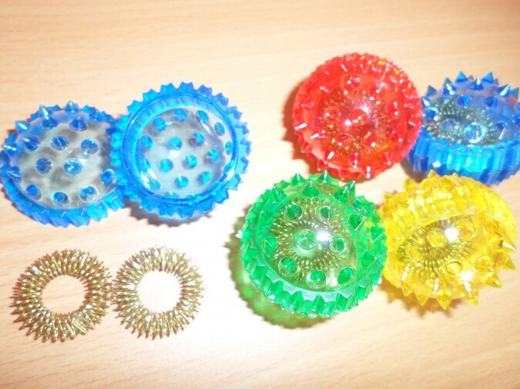 Метод Су-Джок терапии  (в переводе с корейского «Су» - кисть, «Джок» – стопа) также активно и эффективно применяется в работе логопеда. С помощью специального мяча и пружины мы осуществляем стимуляцию биологически активных точек, которые находятся на руках. Это способствует нормализации мышечного тонуса, стимулированию речевых областей в коре головного мозга ребенка, снижению двигательной и эмоциональной расторможенности. Су – Джок терапия, совместно с пальчиковыми играми, мозаикой, шнуровкой, штриховкой, лепкой, рисованием, активизирует развитие речи детей. Одновременно с массажем рук, мы проговариваем слоги, слова, чистоговорки, то есть, автоматизируем поставленные звуки.

Рисунок 3 Шарики и пружинки Су - Джок.

  Прием мнемотехника (в переводе с греческого — «искусство запоминания») часто использую для закрепления звукопроизношения дома. На каждое слово или словосочетание дается картинка-схема. Ребёнок быстрее запоминает информацию, глядя на схематическое изображение, преобразовывает абстрактные символы в образы (перекодирование информации), произносит заданную чистоговорку с опорой на картинки.

**Мнемотаблицы-схемы на логопедических занятиях используются:**

- при отгадывании загадок;

- для акустической и артикуляционной характеристики звуков;

- при автоматизации звуков;

- при заучивании стихотворений;

- при пересказе художественной литературы;

-при составлении предложений;

- при составлении описательных рассказов.

В последнее время для оптимизации процесса обучения стала использовать нейросети. Они экономят время подготовки к занятиям, позволяют создать свое индивидуальное авторское пособие

Использую Российскую нейросеть «Яндекс Шедеврум». Что можно создать с помощью нейросети для занятий с обучающимися с ОВЗ?

* Изображения для коррекции ССС и развития лексико-грамматического строя,
* Картинный и текстовый материал для коррекции звукопроизношения
* Тексты и иллюстрации для развития фонематического восприятия, анализа и синтеза
* Диагностический материал (тесты на логику и внимание)
* Дидактические игры для обучающихся с ТНР. Например, игра “Четвертый лишний”
* Картинный и текстовый материал для развития связной речи



Нейросети позволяют осуществить индивидуальный и эффективный подход к образованию. Иногда, искусственный интеллект допускает ошибки в изображениях. В таких случаях играем в дидактические игры «Что перепутано», «Что не так», «Найди ошибку».

Рисунок 4 Автоматизация звука Ш.

Кошка на окошке штанишки шьет.

Поиск и внедрение новых, современных практик помогает учителю – логопеду осуществлять коррекционно – образовательный процесс эффективно и результативно.